**NJ 8. třída**

**DIE JAHRESZEITEN**

1.  2.  3. 

4.

5.  6.  7. 

8. 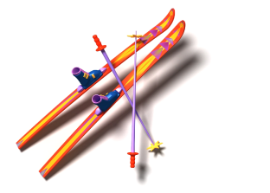

9. 10.  11. 

12. 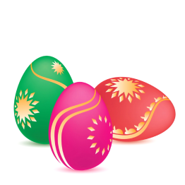

1. Napiš číslo obrázku k podstatnému jménu, použij slovník pokud nevíš, slovíčka si opiš do sešitu pod jednotlivá roční období.

_ das Fahrrad ____ der Badeanzug ____ der Schneemann ____ der Schnee

der Ski ____ das Schneeglöckchen ____ die Pilze ____ der Drachen

(sněženka)

_ die Blätter ____ der Weihnachtsbaum ____ die Ostereier ____ die Sonne

1. Slova ze cvičení 1 zařaď k ročnímu období, které charakterizují.

***DER FRÜHLING*** ***DER SOMMER*** ***DER HERBST*** ***DER WINTER***

1. Použij alespoň 8 slov ze cvičení 1 a napiš krátký příběh.

Milí osmáci, kdo má zájem, může úkol 3 napsat ve Wordu, vložit jako přílohu do mailu a odeslat na [medrikova@zskokory.cz](mailto:medrikova@zskokory.cz) (dobrovolné, dle zájmu a technických možností). Přeji vám pevné zdraví, mějte se hezky. M.M.